Rozwiązane zadania poproszę wysłać na e-mail: magdalena.mroczek@spromanowo.onmicrosoft.com

Kochani Uczniowie, podpiszcie swoją prace, przeczytajcie temat (samodzielnie, z rodzicami lub rodzeństwem) i wykonajcie ćwiczenia.

**KARTA PRACY nr 10**

**27.05.-03.06.2020r.**

**KL. I**

**IMIĘ I NAZWISKO:**

**Kochani dziś powracamy na programu PAINT**

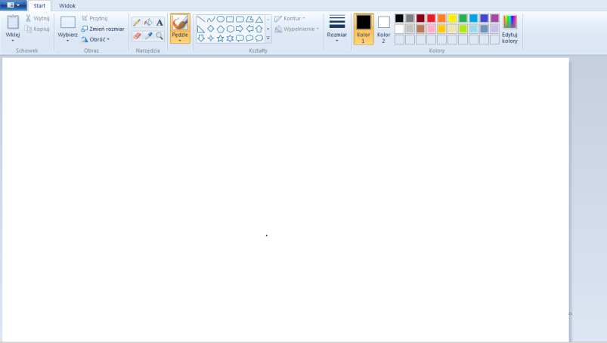

**TEMAT: EDYTOR GRAFIKI - TEKST**

*Za pomocą narzędzia Tekst (wielka litera* ***A****)*

*możesz pisać w programie graficznym Paint.*

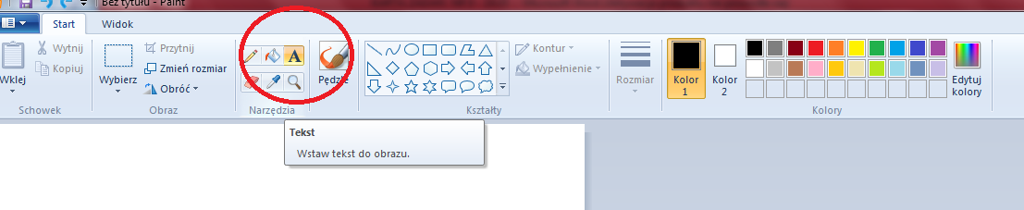

**Aby użyć tego narzędzia, musisz wykonać kilka czynności:**

* Na karcie **Narzędzia główne** klikamy przycisk Tekst (grupa Narzędzia)
* Trzymając wciśnięty lewy przycisk myszy, przeciągamy kursor po ekranie, aż powstanie ramka, czyli pole tekstowe.
* Rozpoczynamy pisanie w miejscu migającego kursora.

Kiedy narysujemy pole tekstowe, na ekranie pojawi się karta Narzędzia tekstu.

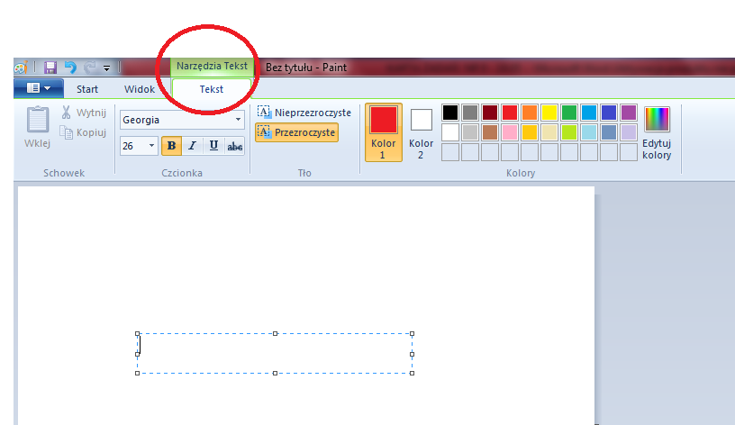

Dzięki niej można formatować tekst - zmieniać wygląd liter (Pogrubienie, Kursywa, Podkreślenie, zmiana koloru).

Aby zmienić kolor liter, należy zaznaczyć wybrany fragment tekstu, a następnie kliknąć wybrane okno palety kolorów

Pamiętaj! Jeżeli klikniesz poza ramką pola tekstowego, spowoduje jej zamknięcie i nie będzie można dokonywać zmian w tekście

**Wykonaj zadanie poniżej ;)**

**POWODZENIA ☺**

**MIŁEJ ZABAWY ;)**

**ZADANIE 1**

